AgroMonitor/Thị trường Cà phê
Tin NGÀY 28.10.2013

CÔNG TY CỔ PHẦN PHÂN TÍCH VÀ DỰ BÁO THỊ TRƯỜNG VIỆT NAM
Địa chỉ: P1604, Toà nhà 101 Láng Hạ, Q. Đống Đa, Hà Nội
Tel: +84 4 66741395/Fax: +84 4 62730190 | Website: www.agromonitor.vn

Chuyên gia Phân tích
Nguyễn Thị Lan Hương/Phạm Văn Hanh
Điện thoại: 0968.255.152
Email: pvhanh.agromonitor@gmail.com

Thị trường thế giới
+ Trên sàn Liffe tại London, chốt phiên giao dịch cuối tuần qua (25/10), giá cà phê Robusta tiếp tục có phiên giảm thứ 2 liên tiếp với mức giảm mạnh. Cụ thể, giá Robusta giao tháng 11 giảm 40 USD/tấn, tương đương 2,57% xuống mức 1.559 USD/tấn; giá giao tháng 01/2014 giảm 44 USD/tấn, tương đương 2,86% xuống mức 1.538 USD/tấn; các kỳ hạn khác giá giảm trên 2,6%.
Diễn biến giá cà phê Robusta trên thị trường London và cà phê Arabica trên thị trường New York, USD/tấn
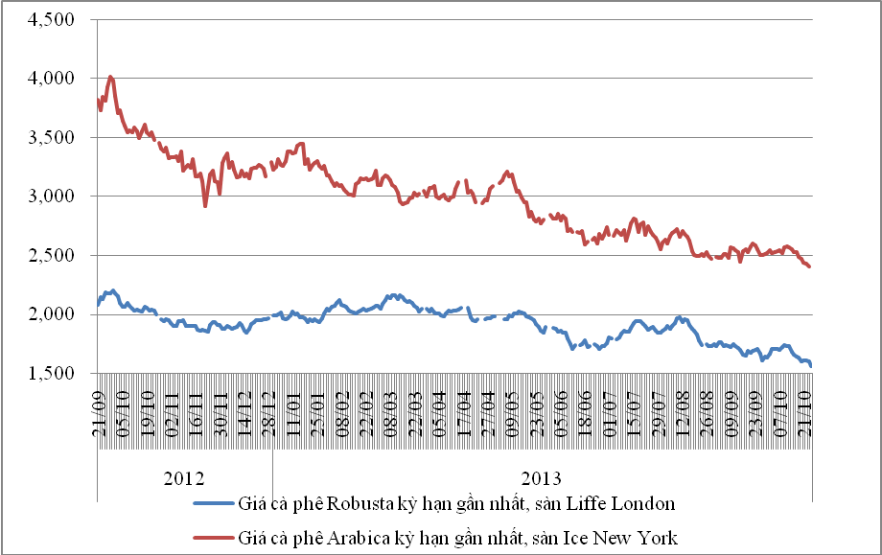
*Nguồn: AgroMomitor tổng hợp
+ Trên sàn ICE tại New York, giá cà phê Arabica tiếp tục lao dốc với phiên giảm giá thứ 9 liên tiếp, mức giảm khá mạnh. Cụ thể, kỳ hạn giao tháng 12 giảm 1,09% xuống mức 109,1 cent/lb (tương đương 2405 USD/tấn); kỳ hạn giao tháng 3 cũng giảm 1,1% xuống mức 112,3 cent/lb (tương đương 2476 USD/tấn); giá các kỳ hạn khác giảm trên 1,0%. Giá cà phê Arabica tiếp tục lập đáy mới ở mức thấp nhất kwwr từ ngày 11/03/2009.
Thị trường cà phê kỳ hạn thế giới liên tiếp giảm sâu do sự chuyển hướng của nhà đầu tư. Giá cà phê Robusta kỳ hạn giảm xuống mức thấp hơn 3 năm còn do nhiều dự báo hứa hẹn nguồn cung tiếp tục dồi dào từ các quốc gia sản xuất Robusta hàng đầu. Giá Arabica yếu đang kéo giá Robusta xuống theo với một nhịp độ khá nhanh. Hai thị trường cà phê Arabica và Robusta đang trong thế bất lợi vì được xây dựng trên nền tảng tin đồn được mùa khắp nơi, cung vượt cầu. Đó âu cũng là cái lý để đầu cơ “làm ngơ”, rút tiền khỏi cà phê và nhiều mặt hàng nông sản khác hay bán khống vì họ cho rằng sức bán cà phê sẽ mạnh nay mai, gây giá rớt, bấy giờ họ lại mua vào thu lợi.
Diễn biến giá cà phê Robusta trên thị trường London, USD/tấn
Kỳ hạn/Ngày | 25/10 | 24/10 | 23/10 | 22/10 | 21/10
Tháng 11/2013 | 1559 | 1599 | 1613 | 1606 | 1602
Tháng 1/2014 | 1538 | 1582 | 1586 | 1579 | 1585
Diến biến giá cà phê Arabica trên thị trường New York, cent/lb
Kỳ hạn/Ngày | 25/10 | 24/10 | 23/10 | 22/10 | 21/10
Tháng 12/2013 | 109,1 | 110,3 | 110,55 | 111,95 | 112,7
Tháng 3/2014 | 112,3 | 113,55 | 113,75 | 115,10 | 115,8
+ Tại thị trường châu Âu, ngày 24/10, giá cà phê Arabica dịu nhẹ của Colombia và cà phê Arabica của Brazil giảm lần lượt 0,1 cent/lb và 1,11 cent/lb so với ngày 23/10 xuống mức giá tương ứng 135,74 cent/lb và 109,27 cent/lb. Giá Robusta giảm 0,35 cent/lb xuống mức 80,39 cent/lb.
Diến biến giá cà phê trên thị trường châu Âu, cent/lb
Chủng loại/Ngày | 24/10 | 23/10 | 22/10 | 21/10 | 18/10
Arabica dịu nhẹ của Colombia | 135,74 | 135,84 | 138,11 | 137,95 | 139,73
Arabica của Brazil | 109,27 | 109,38 | 111,52 | 111,47 | 113,24
Robusta | 80,39 | 80,74 | 81,42 | 80,71 | 82,53
*Nguồn: AgroMomitor tổng hợp theo ICO
+ Tại thị trường Mỹ, ngày 24/10, giá cà phê Arabica dịu nhẹ của Colombia và Arabica của Brazil cùng giảm 0,25 cent/lb xuống mức giá 127,25 cent/lb và 102,25 cent/lb. Tương tự, giá cà phê Robusta giảm 0,25 cent/lb lên mức giá 87,75 cent/lb so với ngày 23/10.
Diến biến giá cà phê trên thị trường Mỹ, cent/lb
Chủng loại/Ngày | 24/10 | 23/10 | 22/10 | 21/10 | 18/10
Arabica dịu nhẹ của Colombia | 127,25 | 127,50 | 129,00 | 129,75 | 131,75
Arabica của Brazil | 102,25 | 102,50 | 104,00 | 103,75 | 105,75
Robusta | 87,75 | 88,00 | 87,83 | 88,33 | 89,83
*Nguồn: AgroMomitor tổng hợp theo ICO
+ Theo số liệu mới nhất của ICE, tính đến ngày 25/10 tồn kho thuần cà phê Arabica tại các cảng của Mỹ và một số nước Châu Âu duy trì ở mức 2.727.399 bao (60 kg/bao), tương đương 163.644 tấn, giảm 5.342 bao so với ngày 24/10, tương đương giảm 0,2%.
Tồn kho cà phê Arabica thuộc sàn Ice New York tại một số cảng đến ngày 25/10/2013, bao (1bao = 60kg)
Xuất xứ/Cảng | Antwerp (Bỉ) | Barcelona (Tây Ban Nha) | Hamburg/Bremen (Đức) | Houston (Mỹ) | Miami (Mỹ) | New Orleans | New York | Tổng
Brazil | 0 | 0 | 0 | 0 | 0 | 284 | 0 | 284
Burundi | 74.964 | 0 | 91.801 | 0 | 0 | 0 | 1.707 | 168.472
Colombia | 5 | 0 | 0 | 0 | 0 | 0 | 5.523 | 5.528
Costa Rica | 2.200 | 0 | 0 | 0 | 0 | 0 | 1.025 | 3.225
El Salvador | 30.792 | 0 | 5.025 | 0 | 250 | 250 | 11.345 | 47.662
Guatemala | 56.420 | 0 | 2.055 | 775 | 0 | 0 | 8.933 | 68.183
Honduras | 527.899 | 550 | 40.533 | 48.605 | 30.984 | 4.982 | 123.415 | 776.968
India | 66.750 | 0 | 38.401 | 0 | 0 | 0 | 1.600 | 106.751
Mexico | 353.995 | 0 | 11.017 | 129.136 | 0 | 1.750 | 161.374 | 657.272
Nicaragua | 168.474 | 0 | 500 | 0 | 0 | 0 | 4.470 | 173.444
Peru | 383.464 | 0 | 95.207 | 18.300 | 0 | 50 | 86.032 | 583.053
Rwanda | 59.518 | 0 | 20.296 | 0 | 0 | 0 | 300 | 80.114
Tanzania | 1.457 | 0 | 2.909 | 0 | 0 | 0 | 0 | 4.366
Uganda | 19.217 | 330 | 30.360 | 0 | 0 | 0 | 2.170 | 52.077
Tổng | 1.745.155 | 880 | 338.104 | 196.816 | 31.234 | 7.316 | 407.894 | 2.727.399
*Nguồn: AgroMomitor tổng hợp theo ICE

+ Tổng xuất khẩu và tái xuất khẩu cà phê của Ấn Độ từ 01/01/2013 - 24/10/2013 ước đạt 273.079 tấn, giảm 0,18% so với cùng kỳ năm 2012.
Xuất khẩu cà phê của Ấn Độ từ 01/01- 24/10/2013, tấn
Cảng | Arabica Plantation | Arabica Cherry | Robusta Parchment | Robusta Cherry | Roasted seeds | R & G | Instant | Tổng
Xuất khẩu | 41884 | 7834 | 245036 | 121267 | 22 | 143 | 19052 | 215238
Tái xuất | 0 | 0 | 0 | 0 | 0 | 0 | 57841 | 57841
Tổng xuất khẩu | 41884 | 7834 | 245036 | 121267 | 22 | 143 | 76893 | 273079
*Nguồn: indiacoffee.org
+ Ủy ban Xuất khẩu nông nghiệp quốc gia Rwanda cho biết, kim ngạch xuất khẩu cà phê của Rwanda trong tháng 9/2013 đạt 7,73 triệu USD, tăng 32,6% co với mức 5,83 triệu USD trong tháng 8/2013. Ông Celestin M. Gatarayiha, Chủ tịch ủy ban này cho biết, doanh thu dự kiến cũng sẽ tăng trong tháng 10. http://www.24tanzania.com/september-coffee-export-revenue-at-rwf3-8b/

Thị trường trong nước

+ Đầu mối thông tin tại Gia Lai cho biết, giá cà phê vối nhân xô đã xuống rất thấp chỉ còn 33.000 đồng/kg, giảm 1.000 đồng/kg so với ngày 24/10. Trong khi đó, giá cà phê quả tươi giảm xuống mức 5.500 đồng/kg. Do giá cà phê thế giới giảm mạnh nên giá quả tươi cũng bị ảnh hưởng theo. Diễn biến giá cà phê đang theo chiều hướng giảm dài hạn nên các thương lái và đại lý cũng thu mua khá cầm chừng. Mặc dù người dân đã trữ nhiều hơn nhưng việc thu mua cũng không có khó khăn vì không có sự cạnh tranh như hồi đầu vụ. Một đại lý hiện thu mua trung bình 20 tấn cà phê quả tươi một ngày để sơ chế và trữ.

+ Giá cà phê quả tươi tại khu vực Tây Nguyên hôm nay (28/10) giảm tiếp 250 đồng/kg so với cuối tuần trước (25/10) xuống mức giá dao động trong khoảng 4.300-5.800 đồng/kg.

+ Sáng nay (28/10), giá cà phê vối nhân xô tại khu vực Tây Nguyên giảm mạnh từ 1.000 – 1.100 đồng/kg so với cuối tuần qua (25/10) xuống mức giá dao động trong khoảng 32.300 – 32.600 đồng/kg. Cụ thể, cà phê vối nhân xô tại Đắk Lắk, Lâm Đồng,Gia Lai và Đắk Nông có mức giá lần lượt 32.400 đồng/kg; 32.300 đồng/kg; 32.600 đồng/kg và 32.600 đồng/kg. Giá cà phê nội địa sáng nay (28/10) giảm sâu do giá cà phê Robusta thế giới trên sàn London phiên vừa qua (25/10) đồng loạt giảm mạnh.
+ Giá cà phê xuất khẩu Robusta (R2, 5% đen vỡ) giao tại cảng TP.HCM theo giá FOB ngày 28/10 giảm 40 USD/tấn so với cuối tuần trước (25/10) xuống mức 1.579 USD/tấn, cộng 20 USD/tấn so với giá giao tháng 11 trên sàn London.
Tham khảo giá cà phê vối nhân xô tại các thị trường nội địa (VND/Kg) và giá xuất khẩu tại cảng TPHCM (USD/Tấn)
Ngày | 28/10 | 25/10 | 24/10 | 23/10 | 22/10
Giá cà phê XK (FOB) (HCM) | 1.579 | 1.619 | 1.633 | 1.626 | 1.622
Đắk Lăk | 32.400 | 33.400 | 33.800 | 33.800 | 33.700
Lâm Đồng | 32.300 | 33.400 | 33.400 | 33.300 | 33.200
Gia Lai | 32.600 | 33.700 | 34.100 | 34.100 | 34.000
Đắk Nông | 32.600 | 33.700 | 34.100 | 34.100 | 34.000
*Nguồn: CSDL AgroMomitor
+ Giá thu mua cà phê Robusta của các công ty ngày hôm nay (28/10) giảm tiếp 650 đồng/kg so với cuối tuần qua (25/10) xuống mức giá 32.050 đồng/kg.
+ Giá cà phê vối nhân xô loại 2 tại TP.HCM có mức giá 32.350 đồng/kg, giảm 800 đồng/kg so với ngày 25/10.
+ Giá cà phê vối nhân xô ký gửi tại kho hôm nay (28/10) giảm 400 đồng/kg so với ngày 25/10 xuống mức giá 32.000 đồng/kg.
+ Giá chào bán cà phê Robusta thành phẩm xuất khẩu ngày 28/10 giảm 44 USD/tấn so với ngày 25/10. Cụ thể, giá loại R2 (Scr13, 5% BB) – 1.543 USD/tấn, R1 (Scr16, 2% BB) – 1.588 USD/tấn và R1 (Scr18, 2% BB) – 1.618 USD/tấn.
Tham khảo giá chào bán các chủng loại cà phê xuất khẩu, USD/tấn
 |  | R2 (Scr13_5% BB) | R1 (Scr16_2% BB) | R1 (Scr18_2% BB)
28/10 | 1543 |  | 1588 | 1618
25/10 | 1587 |  | 1632 | 1662
24/10 | 1601 |  | 1651 | 1681
23/10 | 1594 |  | 1644 | 1674
22/10 |  | 1600 | 1650 | 1680
*Nguồn: CSDL AgroMomitor

